

**OBSERVACIÓN Y ANÁLISIS DE PRÁCTICAS Y CONTEXTOS ESCOLARES**

**Licenciatura en Educación preescolar.**

**Ciclo escolar 2020 – 2021.**

### Nombre del docente: Elizabeth Guadalupe Ramos Suarez.

**Nombre de la alumna:**

**Ariana Jazmín Morales Saucedo #16**

**Segundo semestre Sección “A”**

**Competencias de unidad de aprendizaje:**

* Integra recursos de la investigación educativa para enriquecer su práctica profesional, expresando su interés por el conocimiento, la ciencia y la mejora de la educación.
* Actúa de manera ética ante la diversidad de situaciones que se presentan en la práctica profesional.

**Saltillo, Coahuila. Abril 2021**

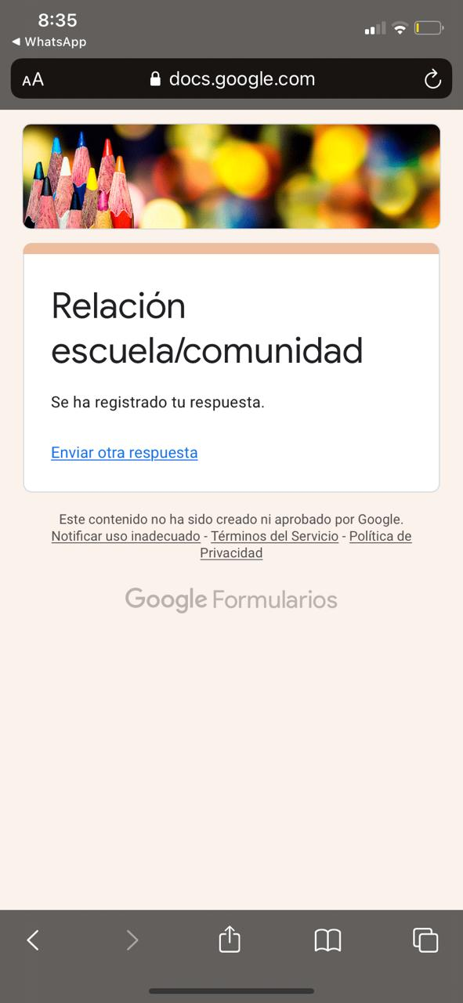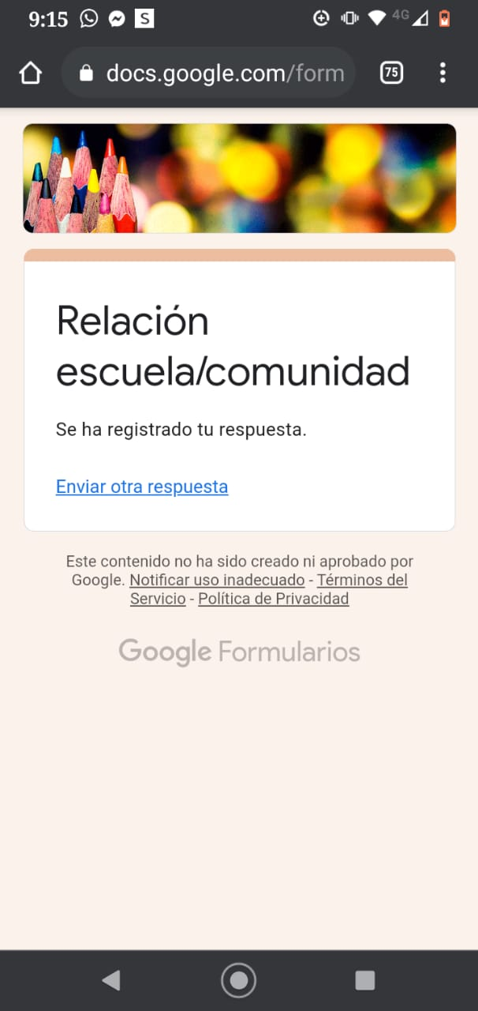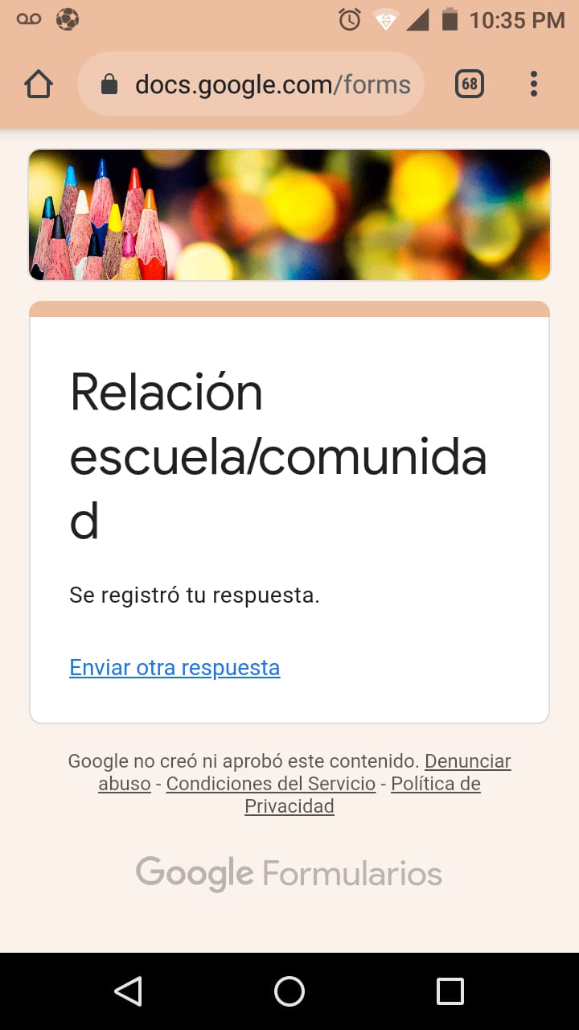**Encuesta a padres de familia**

